# Capítulo 9 – Arquitectura y Ensamblado del SAR

Para el desarrollo de esta tesina se procedió a armar un prototipo del SAR mediante un robot móvil, el cual cuenta con una variedad de actuadores y sensores que le permiten interactuar con el entorno que lo rodea. En este capítulo, se describen los diversos componentes del SAR, con sus respectivas funciones dentro del mismo, así como también, los procedimientos que se llevaron a cabo para construirlo. Se muestran los distintos niveles en los cuales se estructura y como se disponen los elementos dentro de él. En la siguiente imagen (Ilustración 47 - Esquema de conexión de componentes) se puede apreciar la arquitectura de conexión de los componentes que integran al SAR.

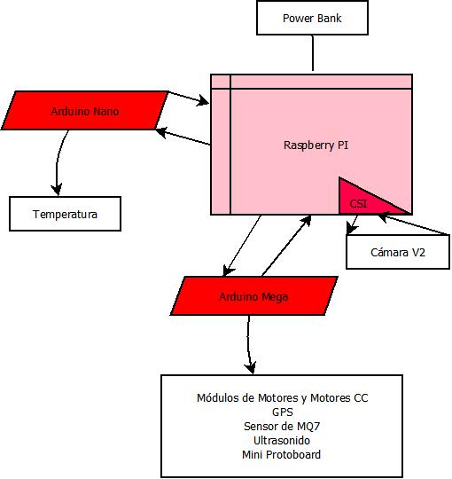

Ilustración 47 - Esquema de conexión de componentes

## **9.1 Componentes**

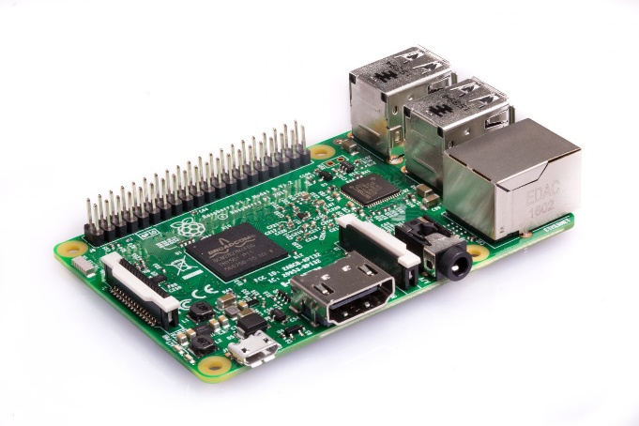**Una Raspberry Pi 3 model B**: Componente principal del SAR, es el servidor del mismo, encargado de almacenar la aplicación web y recibir las peticiones de los clientes para luego mandar las ordenes a las placas Arduino. Cuenta con una tarje microSD donde almacena el sistema operativo Raspbian el cual se ejecuta al encenderla y permite correr la aplicación desarrollada.

Ilustración 48 - Raspberry Pi 3

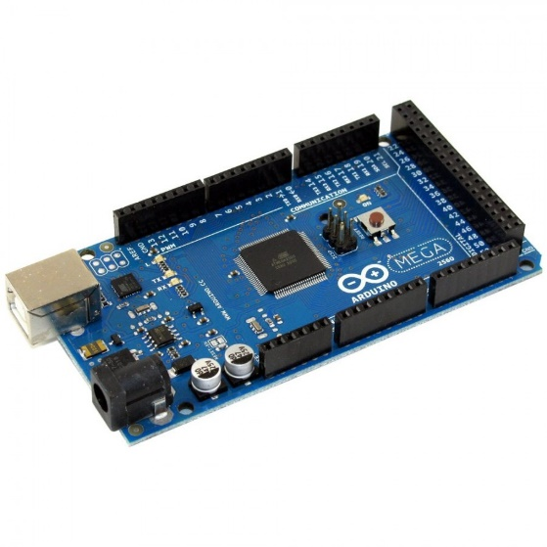**Un Arduino Mega**: Es el principal controlador del SAR, en él se conectan todos los sensores y actuadores (a excepción del sensor de temperatura). Funciona como intermediario entre la Raspberry y el resto de los componentes, dado que recibe todas las ordenes de ejecución de la misma. En su memoria, se encuentra almacenada una versión del protocolo Firmata nombrada como StandarFirmata (dado por la librería Firmata de Arduino, ***Anexo X***) necesaria para establecer la comunicación con los comandos enviados desde Javascript por la aplicación web.

Ilustración 49 - Arduino Mega

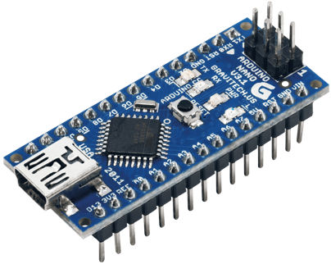**Un Arduino Nano**: Esta versión de Arduino es la que se encarga de capturar la temperatura obtenida por el sensor DS18B20. Se debió optar por el uso de otro Arduino, dado que para la captura de temperaturas y el envío de los datos a la Raspberry mediante JavaScript se necesita una versión particular del protocolo Firmata, nombrada como ConfigurableFirmata (***Anexo X1***).

Ilustración 50 - Arduino Nano

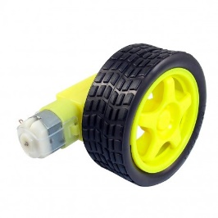**Cuatro motores DC (corriente continua de 3v a 6v) con caja reductora:** Estos motores, en conjunto con cuatro ruedas de plástico cubiertas con una goma cada una, son los que permiten darle la movilidad al SAR.

Ilustración 51 - Motores CC

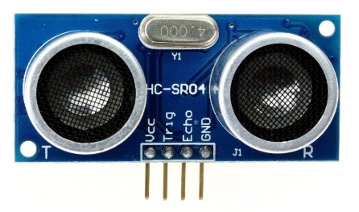**Tres sensores ultrasónicos HC-SR04**: Los sensores ultrasónicos, se utilizan para determinar la presencia de algún objeto a una distancia menor a 20 centímetros, tanto al frente del SAR como en sus laterales. Al identificar un objeto a una distancia menor a la mencionada, se bloquea el avance del robot en la dirección en donde se encuentre dicho objeto.

Ilustración 52 - Sensor de ultrasonido

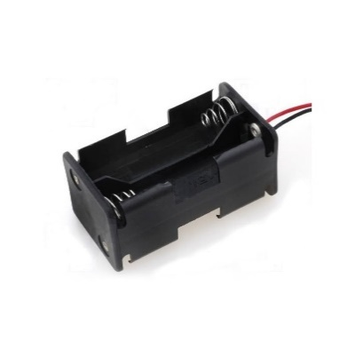**Dos portas pilas AA x4 con sus respectivas pilas recargables:** Utilizados para alimentar de corriente eléctrica a los 4 motores.

Ilustración 53 - Porta pilas

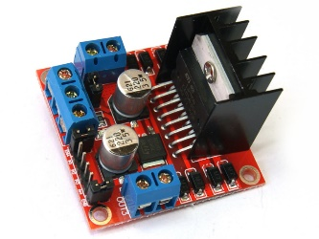**Dos puentes H L298N:** Son los intermediarios entre el Arduino Mega y los motores, cada uno de ellos se encarga de la manipulación de dos motores.

Ilustración 54 - Módulo Puente H

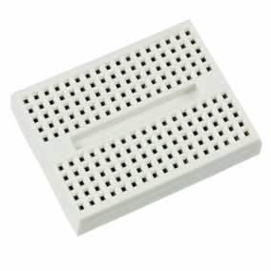

**Una mini Protoboard:** Utilizada como extensión de pines, más que nada para los pines GND y 5v de la placa Arduino Mega.

Ilustración 55 - Mini-protoboard

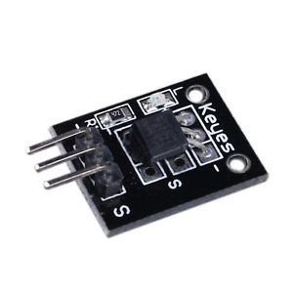**Un sensor de temperatura DS18B20 montado sobre una placa KY-001:** Este módulo es el encargado de sensar la temperatura, se encuentra conectado al Arduino Nano.

Ilustración 56 - Sensor de Temperatura

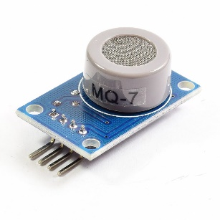**Un sensor de monóxido de carbono MQ-7:** El sensor de monóxido, conectado al Arduino Mega, detecta la ausencia o presencia de dicho gas.

Ilustración 57 - MQ7 CO

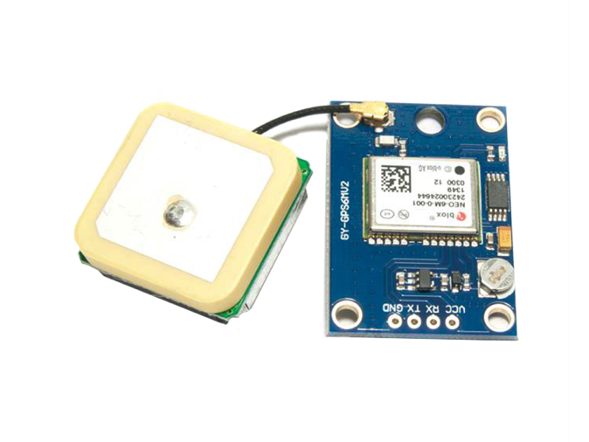**Un GPS GY-GPS6MV2:** Con este módulo de GPS obtenemos toda la información necesaria con respecto a la Geolocalización del SAR (latitud, longitud, punto cardinal, velocidad, orientación, fecha y hora).

Ilustración 58 - GPS

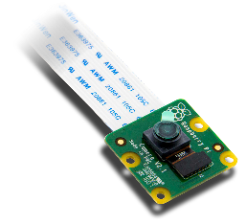

Ilustración 59 - Cámara V2

**Cámara de Raspberry Pi V2:** Esta cámara, exclusiva de Raspberry, es la utilizada para captar con señal de video en tiempo real (mediante el software motion) el entorno que rodea al SAR.

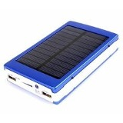**PowerBank Malibu de 20Ah con panel solar:** Funciona como batería del SAR, provee de corriente eléctrica a la Raspberry y por ende a los arduinos conectados a ella.

## 

Ilustración 60 - Panel Solar Power Bank

## **9.2 Estructura**

### 9.2.1 Diseño

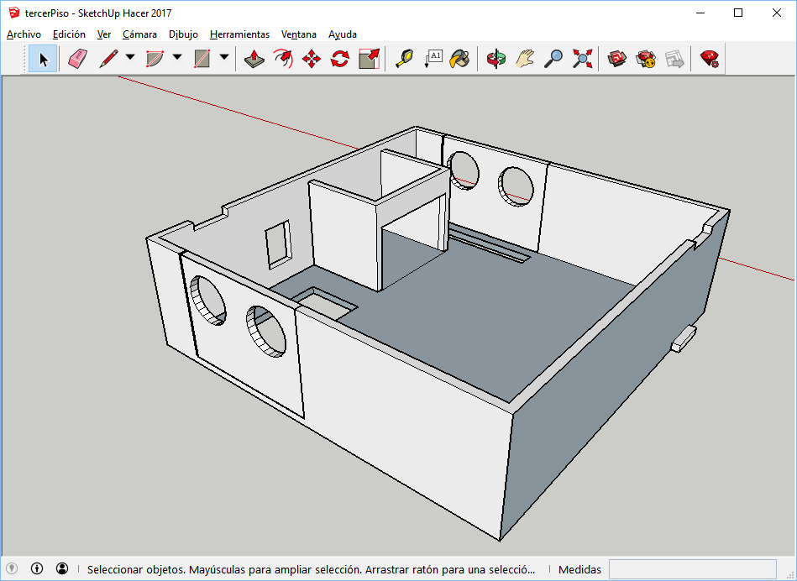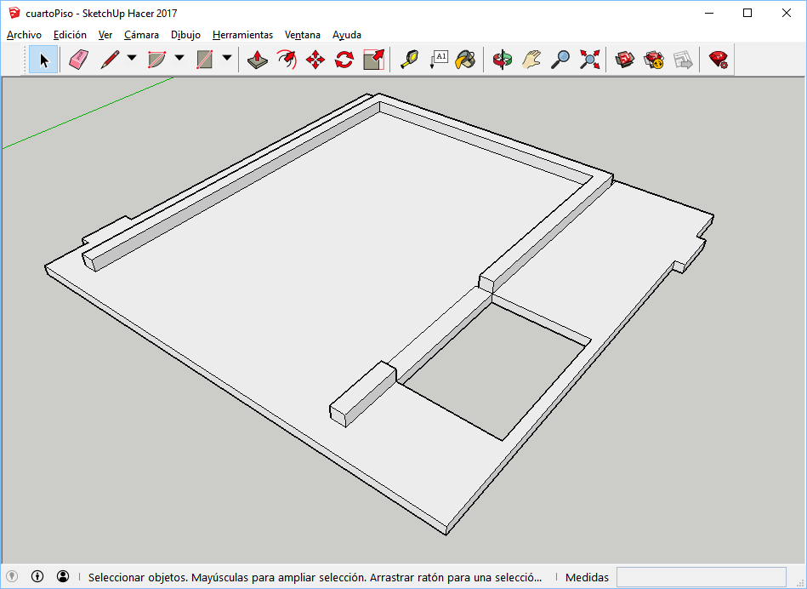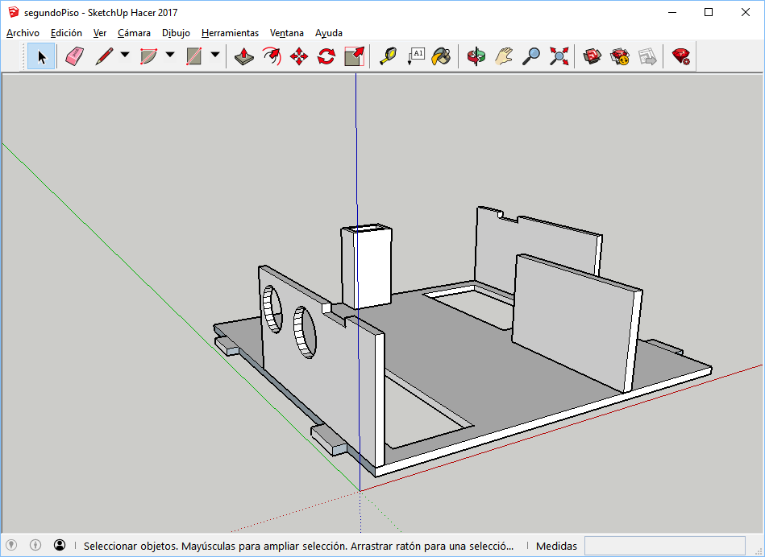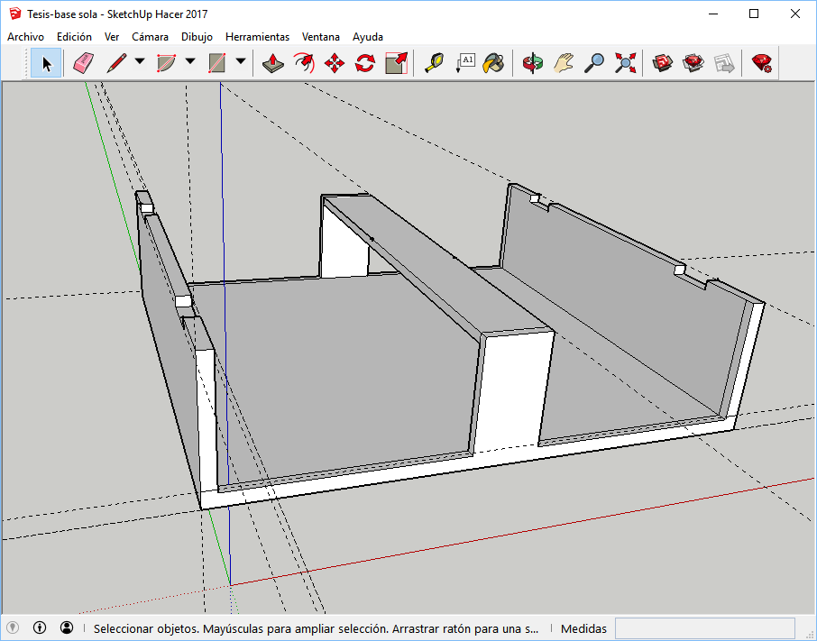Para el armado de la estructura se procedió a diseñar en 3D las distintas piezas por medio del entorno de diseño gráfico SketchUp 2017. Se tomaron medidas de los distintos componentes y en base a ellas decidimos dividir el gabinete del SAR en cuatro niveles.

Ilustración 61 - Diseño estructura nivel 3 con SketchUp

Ilustración 62 - Diseño estructura nivel 4 con SketchUp

Ilustración 63 - Diseño estructura nivel 1 con SketchUp

Ilustración 64 - Diseño estructura nivel 2 con SketchUp

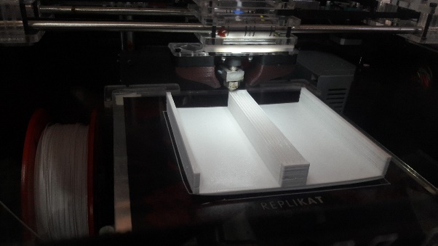Una vez armados los modelos de los distintos niveles, fuimos imprimiendo los mismos mediante una impresora 3D.

Ilustración 65 - Impresión 3D del nivel 1

### 9.2.2 Los 4 niveles

**Nivel 1**: El primer nivel es en donde se instalaron los motores, con distintas piezas estructurales metálicas diseñadas exclusivamente para dicha función, además se encuentran los dos puentes H L298N conectados a cada par de motores respectivamente. Cada motor cuenta con su rueda de plástico.

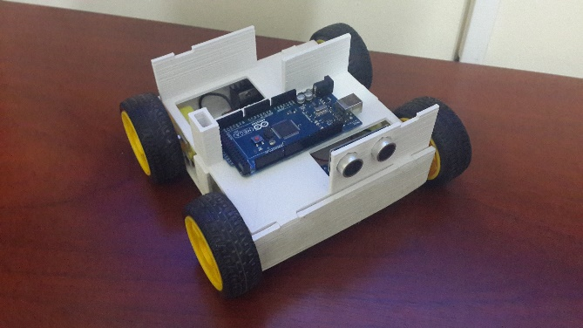**Nivel 2**: En este nivel se adhirió con tornillos el Arduino Mega y la mini protoboard cada uno con sus respectivas conexiones, además del porta pilas utilizados para la alimentación de los motores. En su frente se colocó uno de los sensores ultrasónicos HC-SR04 que verifica la presencia de objetos en la parte delantera del SAR.

Ilustración 66 - Nivel 2 descubierto

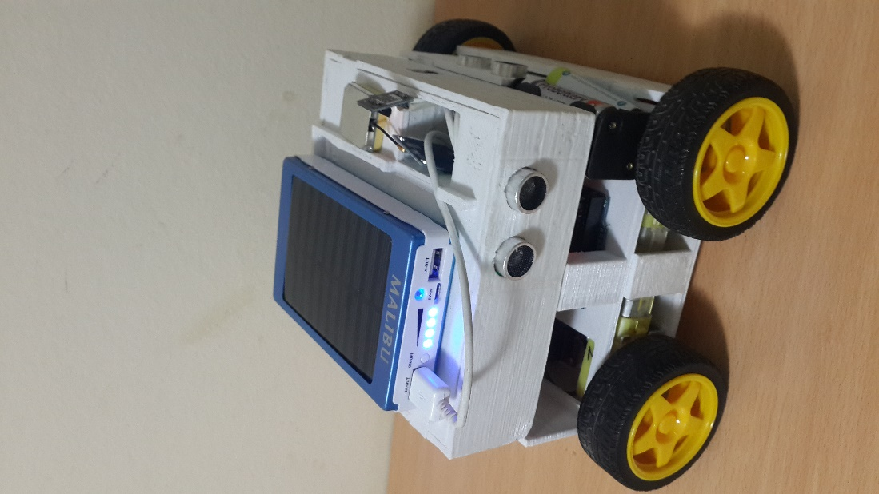**Nivel 3**: En el tercer nivel se encuentra la Raspberry Pi y el Arduino Nano, en conjunto con variados sensores: 2 sensores HC-SR04, ubicados uno en cada lateral para verificar objetos en dichos lugres, 1 sensor de monóxido de carbono MQ-7 y la cámara de Raspberry en el frente.

Ilustración 67 - RM Vista Lateral

**Nivel 4**: El nivel superior es el que se equipa con la batería portátil solar y que se conecta directamente a la Raspberry, además se encuentra a la vista el GPS y el sensor de temperatura DS18B20. Este último conectado al Arduino Nano.

## **9.3 Esquemas de conexión de componentes Arduino**

En las siguientes imágenes se pueden apreciar los esquemas básicos de conexión, a la plataforma Arduino, de los diversos actuadores, sensores y módulos que componen al SAR (antes descriptos).

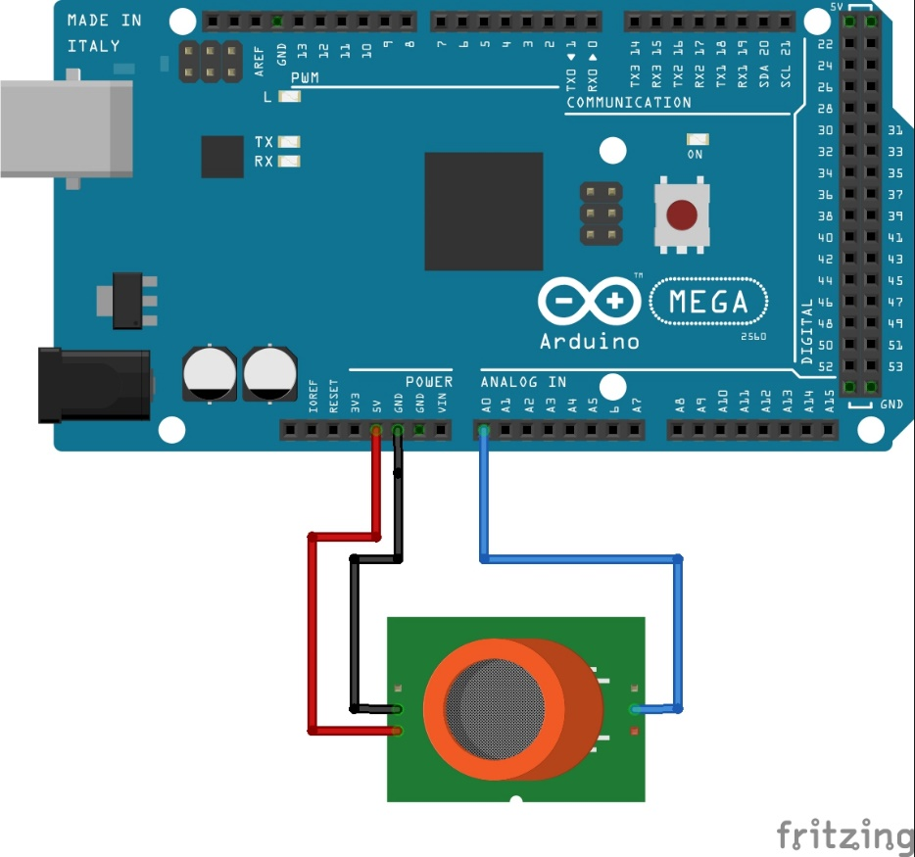

Ilustración 68 - Esquema de conexión de sensor de monoxido MQ-7 a Arduino Mega

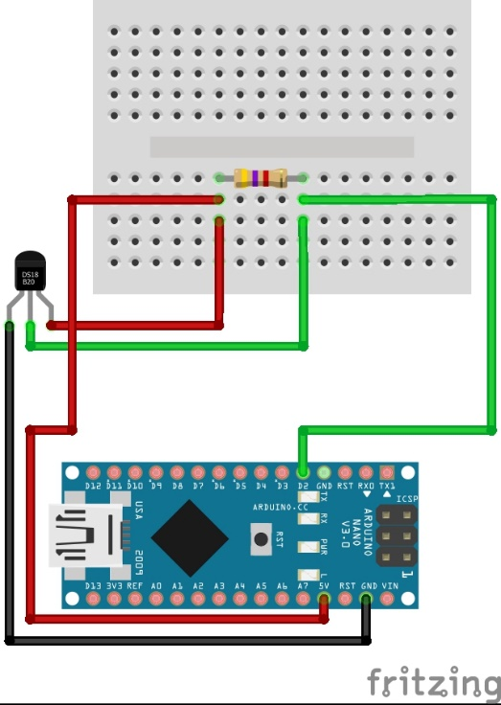

Ilustración 69 - Esquema de conexión de sensor de temperatura DS18D20 a Arduino Nano

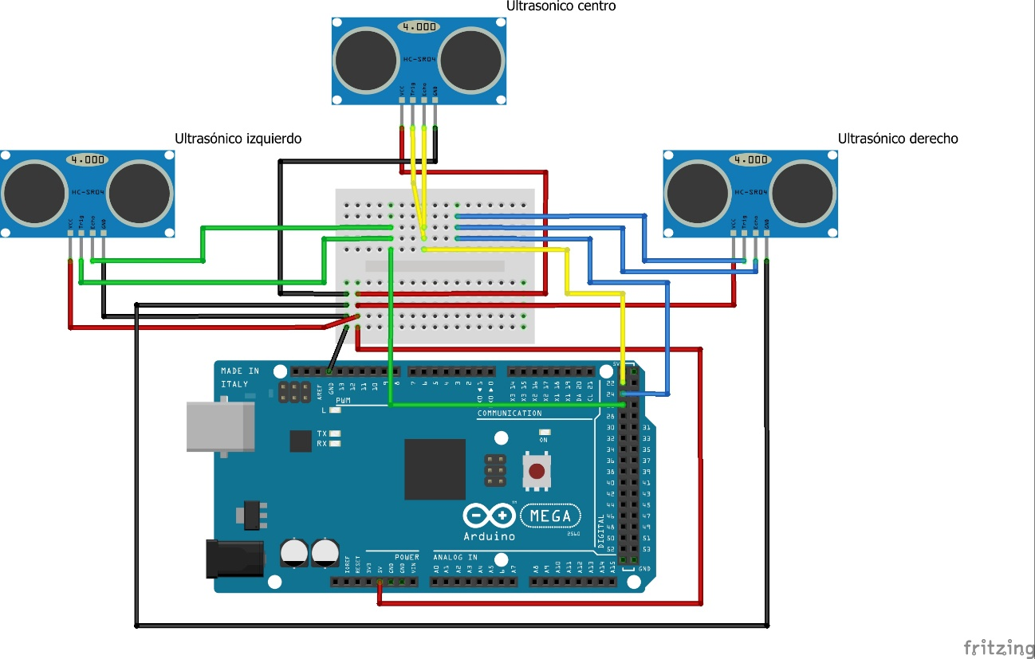

Ilustración 70 - Esquema de conexión de sensores ultrasónicos HC-SR04 con Arduino Mega

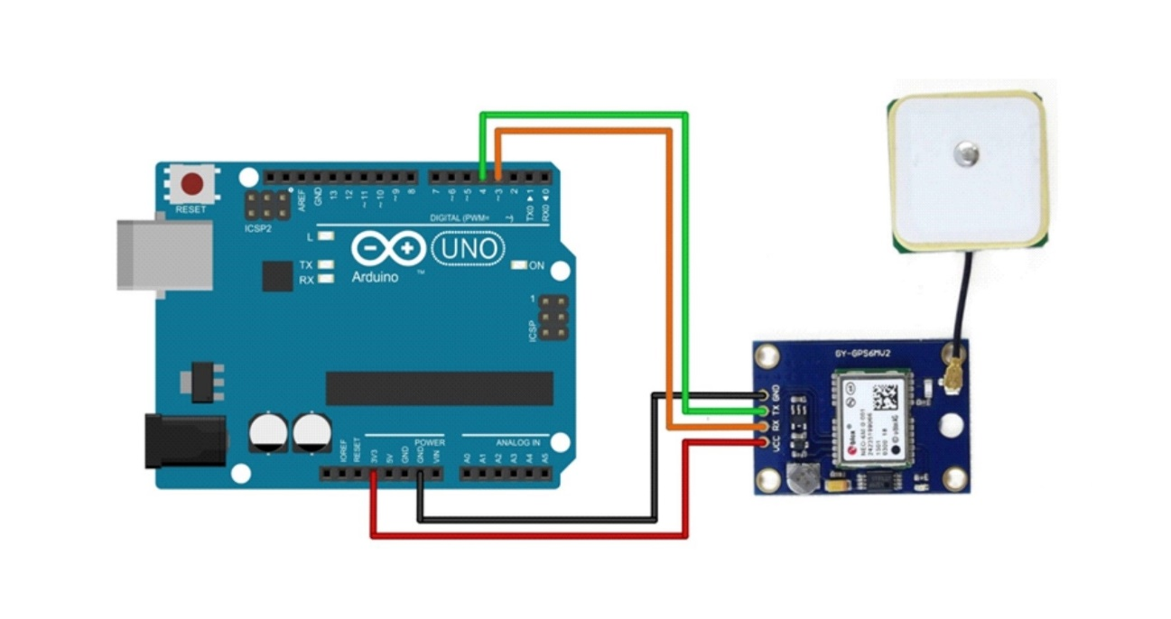

Ilustración 71 - Esquema de conexión de módulo GPS con Arduino UNO

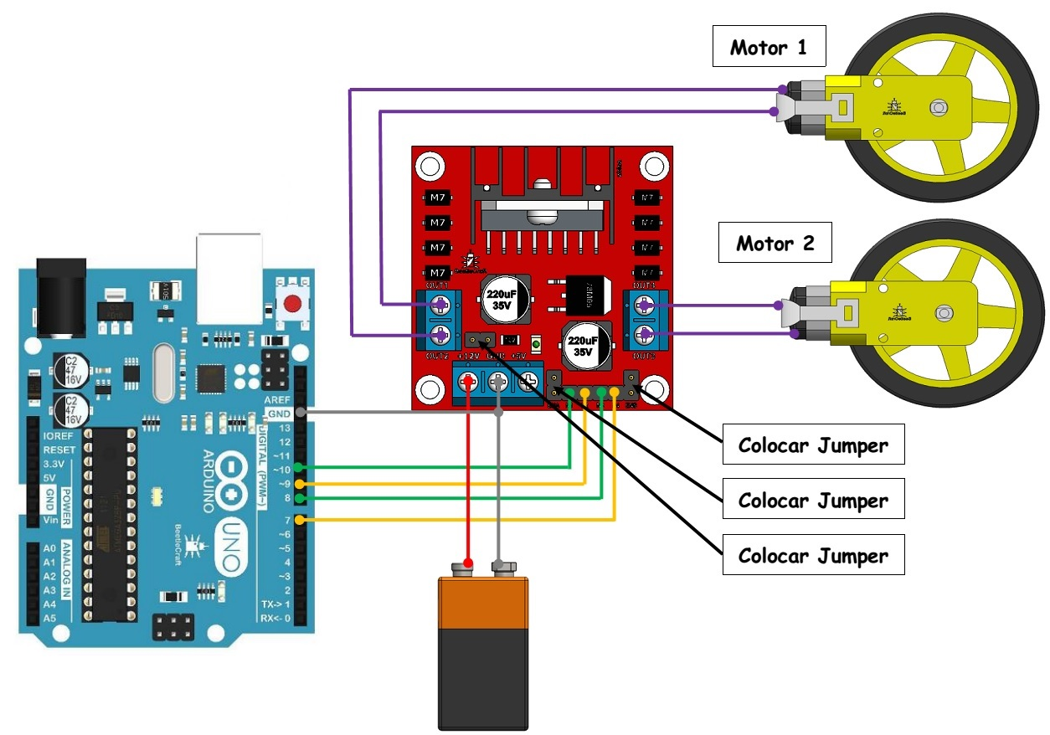

Ilustración 72 - Esquema de conexión de puente H y motores con Arduino UNO